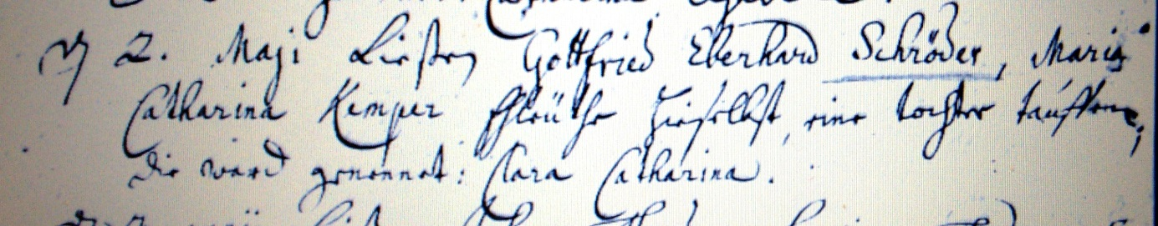

Kirchenbuch Unna 1748; ARCHION-Bild 42 in „Taufen 1737 - 1801“
Abschrift:
„d 2. Maji ließen Gottfried Eberhard Schröder, Maria Catharina Kemper Eheleuthe hirselbst eine Tochter taufen die ward genennet: Clara Catharina“.

